転倒に御用心



小　売　業

転　倒　災　害　多　発

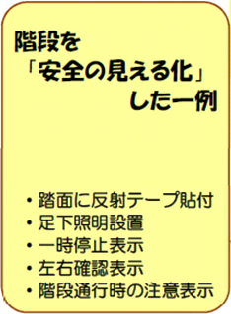　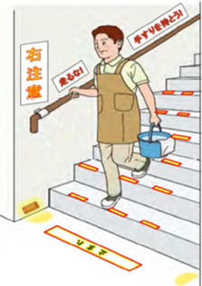

**宮崎労働局　　宮崎・延岡・都城・日南労働基準監督署**

**※小売業の労働災害のない職場づくりに向けた取組要請**

**（このポスターを職場の見やすい場所に掲示してください。）**